Министерство сельского хозяйства
Российской Федерации

Департамент научно-технологической политики и образования

Федеральное государственное бюджетное учреждение
“Владимирская государственная зональная
машиноиспытательная станция”

Протокол испытаний

№ 03-14-13 (6240352)

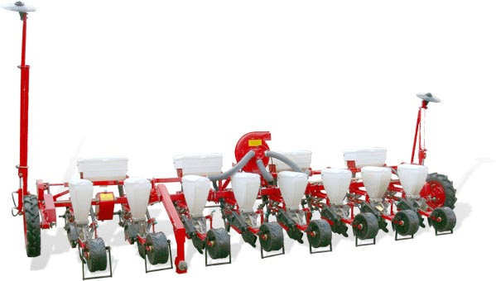

импортного образца
сеялки универсальной пневматической УПС-8-02
Изготовитель (разработчик) | Адрес
ОАО «Червона зирка» | Украина

Результаты испытаний (краткие)
Сеялка универсальная пневматическая точного высева УПС-8-02
Назначение | Сеялка предназначена для посева семян кукурузы, подсолнечника, клещевины, сорго, кормовых бобов, фасоли и сои. Применяется во всех почвенно-климатических зонах, кроме зон горного земледелия. Может работать с междурядьем 45, 60, 70, 90, 60х120, 45х90см.
Качество работы:
Норма высева семян, шт. на пог.м:  - заданная  - фактическая  Норма высева удобрений, кг/га:  - заданная  - фактическая  Глубина заделки семян:  - средняя глубина, мм  - стандартное отклонение, мм  - коэффициент вариации, % |  | 6  6,5  100,0  106,7  59,7  1,2  2,0
Количественная доля семян, заделанных на заданную глубину ±1см в слое, % |  | 100
Распределение растений в рядке:  средний интервал между растениями, см  стандартное отклонение, см  коэффициент вариации, % |  | 15,3  9,4  61,4
Густота насаждения, тыс.шт./га |  | 93,4
Ширина основных междурядий, см |  | 70,0
Количественная доля случаев, %, с отклонением от установочной ширины междурядий |  | 0
Производительность за час основного времени, га |  | 3,78
Условия эксплуатации:
- навеска (присоединение) на трактор  (способ агрегатирования) |  | навесная
- перевод в рабочее и транспортное  положение |  | гидравлический
- настройка рабочих органов:  регулировка глубины высева семян и минеральных удобрений |  | путем регулирования усилия натяжения пружины
- время подготовки машины к работе  (навески) |  | 0,07
Агрегатирование |  | Беларус 1523.2 (тяг.кл. 3)
Трудоемкость ежесменного ТО |  | 0,22
Эксплуатационная надежность |  | хорошая
Удобство управления |  | удобно
Безопасность выполнения работ |  | обеспечена

Описание конструкции машины
Сеялка состоит из основных сборочных единиц: рамы, опорно-приводных колес с механизмом передач, посевных секций, вентилятора, маркеров, полуавтоматической сцепки, туковысевающей системы. В предоставленной комплектации транспортного устройства не предусмотрено. Установка норм высева семян и внесения минеральных удобрений осуществляется изменением передаточных отношений в приводе, а глубины высева - регулировочным винтом на каждой посевной секции.
УПС-8-02 агрегатируется с колесными тракторами тягового класса 1,4 и выше, имеющими трехточечное навесное устройство и вал отбора мощности с частотой вращения – 540мин⁻¹.

Техническая характеристика
Показатели | Численные значения
Габаритные размеры сеялки в рабочем положении без маркеров, мм:
длина  ширина  высота | 1790  6180  1380
Ширина захвата, м:  - конструкционная  - рабочая | 5,6  5,6
Масса, кг | 1290
Рабочая скорость, км/ч | 6,75

Результаты испытаний
Качество работы | Технологический процесс выполнялся устойчиво, коэффициент надёжности технологического процесса получен 1,0 , что соответствует требованиям ТУ У (не менее 0,97). Норма высева семян и удобрений соответствует установочной и требованиям норматива.
Производительность | Сеялка обслуживалась трактористом, он же осуществлял загрузку семян кукурузы из мешков по 25кг и удобрений вёдрами из мешков по 500кг вместе с рабочим.  Работа осуществлялась со средней скоростью 6,75км/ч (по ТУ У 5,4-9,0км/ч) с рабочей шириной захвата 5,6м, поэтому производительность за 1ч основного времени составила 3,78га/ч, что соответствует требованиям ТУ У (3,024-5,04га/ч). Производительность за 1ч сменного времени снижена на 56,3% от основной.  Из баланса смены видно, что значительные потери времени связаны, в основном, с ручной загрузкой семян и удобрений, а также на холостые переезды, которые составили 25,14% и 8,72% соответственно. В связи с этим получен коэффициент использования сменного времени (0,45) ниже, чем по ТУ У (0,65).  За весь период испытаний технических отказов не отмечено, поэтому коэффициент использования эксплуатационного времени равен сменному.
Безопасность  движения | Модель сеялки УПС-8-02 , приобретенная хозяйством, в соответствии с ТУУ, не комплектуется транспортным приспособлением.  Опасны транспортные переезды из-за отсутствия обозначений габаритов сеялки по ширине в транспортном положении.
Техническое  обслуживание | Техническое обслуживание не трудоемко и осуществлялось одним человеком. Трудоемкость проведения ежесменного ТО составляет 0,22 чел-ч, что не превышает норматив (не более 0,54ч – время проведения ТО). При проведении ТО использовался инструмент из комплекта трактора, спец.инструмент не требуется.  «Руководство по эксплуатации» выполнено на русском языке и дает достаточное представление об устройстве и эксплуатации сеялки.

Заключение по результатам испытаний
Испытаниями установлено, что сеялка универсальная пневматическая УПС-8-02 вписывается в технологию возделывания кукурузы и по показателям назначения, надежности и безопасности соответствует отечественным требованиям. Машина может быть использована в сельхозпроизводстве зоны МИС.
Испытания проведены: | Федеральным государственным бюджетным учреждением “Владимирская государственная зональная машиноиспытательная станция”601120, Владимирская обл., Петушинский р-н, п. Нагорный, ул. Горячкина д. 2
Испытания провел: | Гусев В. Г.
Источник информации: | Протокол испытаний № 03-14-13 (6240352)  от 22 августа 2013г.

